1. 脚本存放位置：

svn co [https://192.168.100.106/svn/jin/verification/](https://192.168.100.106/svn/jin/verification/function/rce_lsu)common/script/ralgen



1. 脚本用于UVM验证环境中，Register model的生成

过程主要分为2步：

（1）Excel2ralf：将用户手册中，对寄存器的表格描述转化为标准的ralf文件格式

（2）Ralf2sv：通过synopsys的ralgen工具，将ralf格式文件转为相应的sv文件（Register model）

3. 寄存器表格描述，参照ralgen/rne_ncu_reg.xls，格式严格对应；

（1）Excel表格一个工作表代表一个模块的寄存器，如果有多个工作表会同时生成多个模块的.ralf文件和regmodel文件；

（2）寄存器表格中如果不存在Memory，则Memory的信息空着即可。

注：此时需要修改ral.py，避免脚本在读取Memory的空信息时报错，具体修改如下：

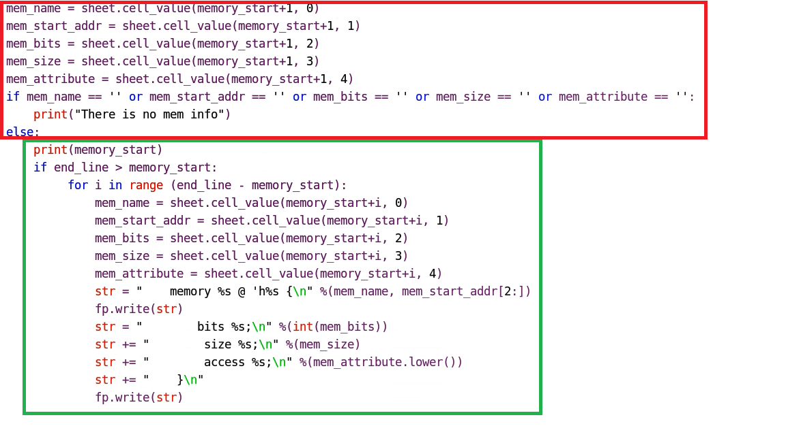

图中绿色框中为处理Memory信息，红色框为新增代码（若表格中Memory信息为空，则不处理器Memory信息）。

（3）Excel表格中的Revision，是寄存器表格的注意事项，脚本不做处理；

1. 脚本运行方式



运行成功结果如下图：

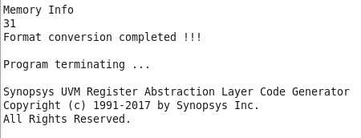

生成文件如下图：

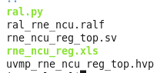

ralf文件 开头，结尾 如下图：

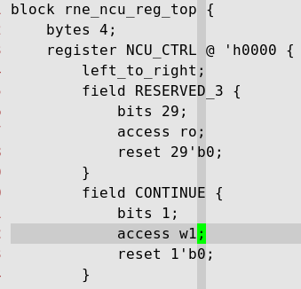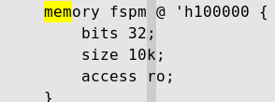

生成rne_ncu_reg_top.sv文件如下图描述 寄存器，memory部分：